ATIVIDADES DA SECRETARIA MUNICIPAL DE EDUCAÇÃO DESENVOLVIDAS NO MÊS DE OUTUBRO DE 2019

07 DE OUTUBRO – Explanação sobre a implantação do SISTEMA MUNICIPAL DE EDUCAÇÃO.
Fala, explanação e explicação junto aos Vereadores sobre a importância de aprovar o Projeto encaminhado a esta casa que institui a criação do Sistema Municipal de Educação. A Equipe da Secretaria explanou e tirou dúvidas acerca do assunto, sendo que, após, em sessão, o projeto foi aprovado.
Desta forma, a aprovação consolida um processo já indicado pela LDB desde 1996, como sendo de competência da esfera municipal criar e gerir o seu próprio Sistema Municipal de Educação. Também a Constituição Federal de 1988 define, em seu Artigo 211, que a União, os Estados, o Distrito Federal e os Municípios organizarão seus respectivos sistemas de ensino, todos dotados de autonomia no seu âmbito de atuação, e instituiu o princípio do regime de colaboração. Tanto os estados quanto os municípios têm autonomia para organizar e gerir o seu sistema de ensino.
Com a aprovação, a Educação Francisquense consegue mais participação e autonomia, envolvendo nossa comunidade para a tomadas de decisões, vendo nossas peculiaridades locais, em busca da gestão democrática e fortalecimento das políticas educacionais.

07 A 11 DE OUTUBRO – Semana da Criança.
Semana dedicada totalmente as crianças, com atividades diferenciadas em todas as escolas, com muitas brincadeiras, passeios, atividades ´pedagógicas e lanches diferenciados. Cada escola montou seu cronograma, atendendo as necessidades do seu público.
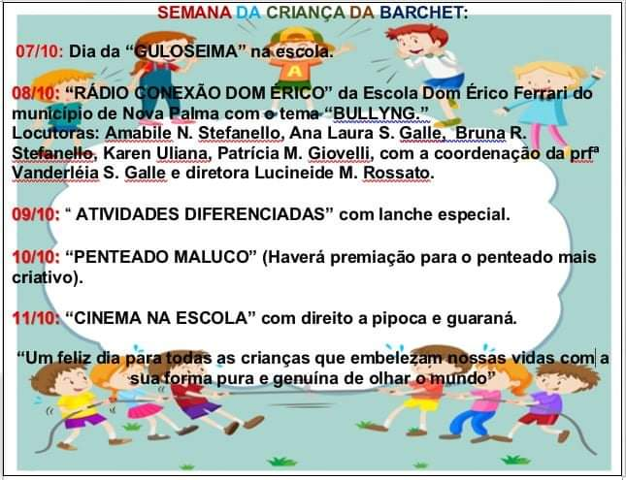

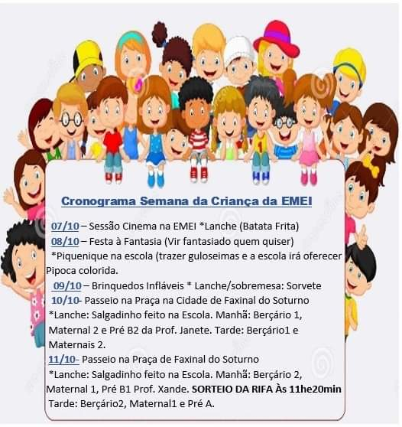
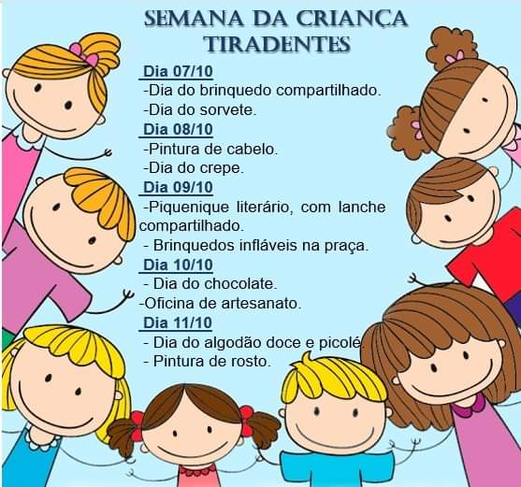

09 DE OUTUBRO – Brinquedos infláveis no Ginásio Cinquentenário.
A Secretaria Municipal de Educação também presenteou as crianças do Município, proporcionando um dia de muitas brincadeiras. Foram ofertados brinquedos infláveis para um dia diferenciados às nossas crianças. Contamos com a participação das escolas das redes Municipais e Estaduais.
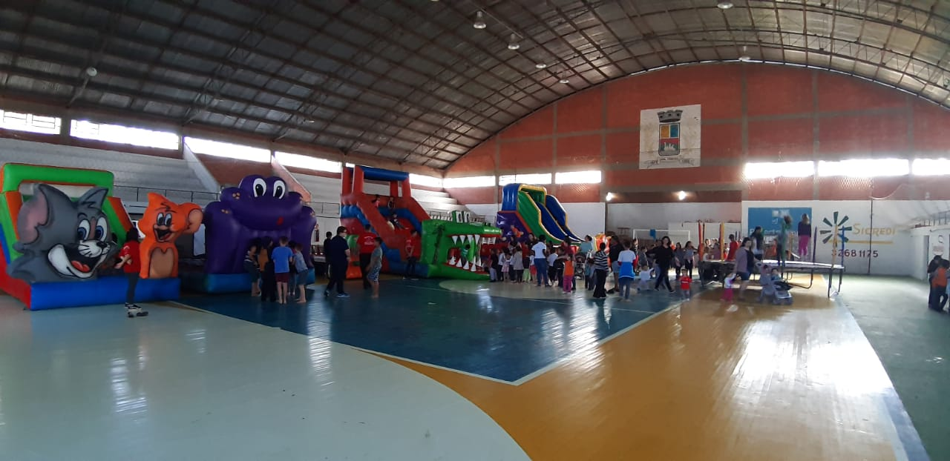

11 DE OUTUBRO – Jantar em homenagem ao Dia do Professor.
Na noite do dia 11 de outubro, foi oferecido um jantar-baile a todos os funcionários da Secretaria Municipal de Educação. O jantar aconteceu no Restaurante Cantinho Certo, com animação da banda Portal do Bailão.
Na oportunidade, a secretaria Municipal de Educação, Nilza Maria Fiss, aproveitou para agradecer e ressaltou a importância do trabalho em equipe para atingir bons resultados.
Após o jantar, a festa continuou com animado baile.

16 DE OUTUBRO – Formação em primeiros socorros para os profissionais das Escolas de Educação Infantil.
Na manhã do dia 16 de junto, na Emei Dente de Leite Professora Ivani Lourdes Barchet Tessele, aconteceu a formação em primeiros socorros para os profissionais que atuam na Educação Infantil. A manhã foi de muito aprendizado, e um saber que é necessário para quem atua junta às crianças.

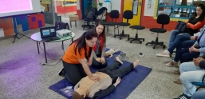
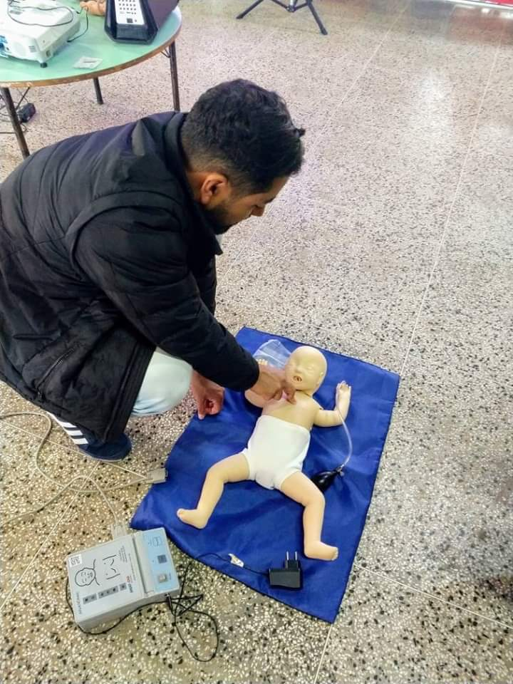

24 DE OUTUBRO – Workshop com Kay Pranis.
Formação Círculos em Movimento nas Escolas: construindo comunidades Escolares restaurativas, promovida pela AJURIS e FADISMA, COM A PARTICIPAÇÃO DA Supervisora Escolar Graziela Guarienti e da representante da EEEM Maria Ilha Baisch, professora Morgana Maria Fantinel.
Na formação foram relatadas as práticas restaurativas desenvolvidas nos municípios da Região Central do Estado, salientando a importância de uma reeducação restaurativa e não punitiva.
Destaque para a presença e fala de Kay Pranis, que pesquisa, ensina e pratica a Justiça Restaurativa, sendo uma notável autora de diversos livros nesse assunto. Atuou como Planejadora de Justiça Restaurativa para o Departamento Correcional de Minnesota de 1994 a 2003. Pranis resgata uma abordagem inovadora sobre a questão: os Processos Circulares como ferramenta da Justiça Restaurativa. Desde 1998 ela vem conduzindo treinamentos em Processos Circulares nas mais variadas comunidades: de escolas a presídios, de empresas a igrejas, e em cidades rurais em toda parte nos Estados Unidos. Ela escreveu inúmeros artigos e livros sobre justiça restaurativa.

29 DE OUTUBRO – Encontro de Formação da Equipe Municipal da BNCC
Encontro na ULBRA, em Santa Maria, para a equipe de Formadores Municipais da implementação da BNCC ( Base Nacional Comum Curricular) e RCG (Referencial Curricular Gaúcho): Andréia Tagliapietra, Eliane Missau, Graziela Guarienti e Natana Machado e Silva.
Durante o dia, foram tratados temas referentes a implementação e monitoramento da BNCC e RCG no território estadual, ressaltando o cuidado com as transições entre as diferentes etapas de ensino, com olhar voltado para a equidade e igualdade.

